Integración de Competencias II (IEI-094) - Etapa 1, Hito 2

Sistema de Registro de Asistencia (MVP) - Informe de solución



Carrera / Sede: Ingeniería en Informática - Puerto Montt
Sección / Jornada: Sección 2 - Diurna
Fecha de observación: 24/09/26
Integrantes del equipo: Rocío Arévalo, Ian Barria, Vicente Morales, Tomás Quintana, Maximiliano Muñoz

1. Documento de requerimientos

1.1 Contexto del problema
Una pequeña empresa de 25 trabajadores, dedicada a la compra y venta de productos químicos, solicitó un **Mínimo Producto Viable (MVP)** de escritorio para el sistema de registro de asistencia de sus empleados. El objetivo es gestionar de forma eficiente la entrada y salida del personal para mejorar la organización interna, asegurar el cumplimiento de las normativas laborales y optimizar la administración del tiempo y de los recursos humanos.

1.2 Requerimientos funcionales y evidencia de implementación
ID | Requerimiento | Descripción | Implementado en | Verificado por
CA-01 | Control de asistencia | Entrada/salida con usuario y contraseña | usuarioventana.py (botones Entrada/Salida), colección marcaciones | tests/test_marcacion.py (15)
RE-01 | Reporte de atrasos | Entradas posteriores a 09:30 am | dashboard_admin.py -> _generar_atrasos | tests/test_integracion.py, tests/test_alertas.py
RE-02 | Reporte de salidas anticipadas | Salidas anteriores a 17:30 pm | dashboard_admin.py -> _generar_salidas | tests/test_integracion.py, tests/test_alertas.py
RE-03 | Reporte de inasistencias | Trabajadores sin entrada ni salida en un día | dashboard_admin.py -> _generar_inasistencias | tests/test_gestion_registros.py (11)
GU-01 | Crear usuarios | Solo administrador | gestion_usuarios.py (CRUD) | tests/test_usuario.py (7)
GU-02 | Modificar usuarios | Solo administrador | gestion_usuarios.py (CRUD) | tests/test_usuario.py (7)
GU-03 | Eliminar usuarios | Solo administrador (se impide eliminar la sesión activa) | gestion_usuarios.py (CRUD) | tests/test_usuario.py (7)

Configuración base: límite de entrada 09:30, límite de salida 17:30
(semilla.py y documento config/empresa en Firestore).

1.3 Requerimientos implícitos cubiertos
Además de los requerimientos explícitos, el sistema resuelve las necesidades
implícitas derivadas del contexto de la empresa:
ID | Requerimiento implícito | Cómo se cumple
IM-01 | Autenticación por usuario/correo y contraseña | Login valida el identificador y la clave (Usuario.buscar_por_identificador, Usuario.clave_valida)
IM-02 | Control de acceso por roles | El rol decide qué pantalla se abre (trabajador/administrador); solo el admin gestiona usuarios (GU-01/02/03)
IM-03 | No duplicar alertas de un mismo evento | Alerta.ya_existe verifica tipo + usuario + fecha antes de crear
IM-04 | No marcar como ausente a quien sí registró marcación | Reconciliación: si hay marcación en el día, no se crea (o se elimina) la inasistencia
IM-05 | Persistencia compartida con única fuente de verdad | Los datos viven en Firestore (nube) y son visibles desde cualquier PC
IM-06 | Límites de jornada configurables | Las horas de entrada/salida se leen desde config/empresa (09:30 / 17:30)
IM-07 | Registro de intentos de acceso | La colección login_log guarda usuario, correo, fecha, hora y resultado
IM-08 | Documentación del código (javadoc) | Toda función/método documentado con docstrings estilo @param/@return

1.4 Modelo de datos (base de datos normalizada)
El sistema usa Firestore con una colección por entidad; cada documento tiene un identificador propio y atributos atómicos (1FN), sin dependencias parciales ni transitivas respecto del identificador (2FN/3FN).

Colección | Identificador (PK) | Atributos | Referencia
usuarios | usuario | correo, clave, rol, nombre | —
marcaciones | <usuario>_<fecha>_<tipo> | usuario, correo, tipo, fecha, hora, atrasado, salida_anticipada, timestamp | → usuarios
alertas | alerta_<tipo>_<usuario>_<fecha> | tipo, usuario, fecha, hora, estado, timestamp | → usuarios
login_log | <usuario>_<fecha>_<n> | usuario, correo, fecha, hora, resultado | → usuarios
config | empresa | nombre, hora_entrada, hora_salida | —

Criterios de normalización: 1FN (atributos atómicos, sin grupos repetidos); 2FN (cada atributo depende del identificador completo del documento); 3FN (sin dependencias transitivas).
Nota: `correo` se replica en `marcaciones` y `login_log` como desnormalización NoSQL para que los reportes no requieran una segunda consulta; es un dato derivado de `usuarios` y siempre refiere al mismo valor.
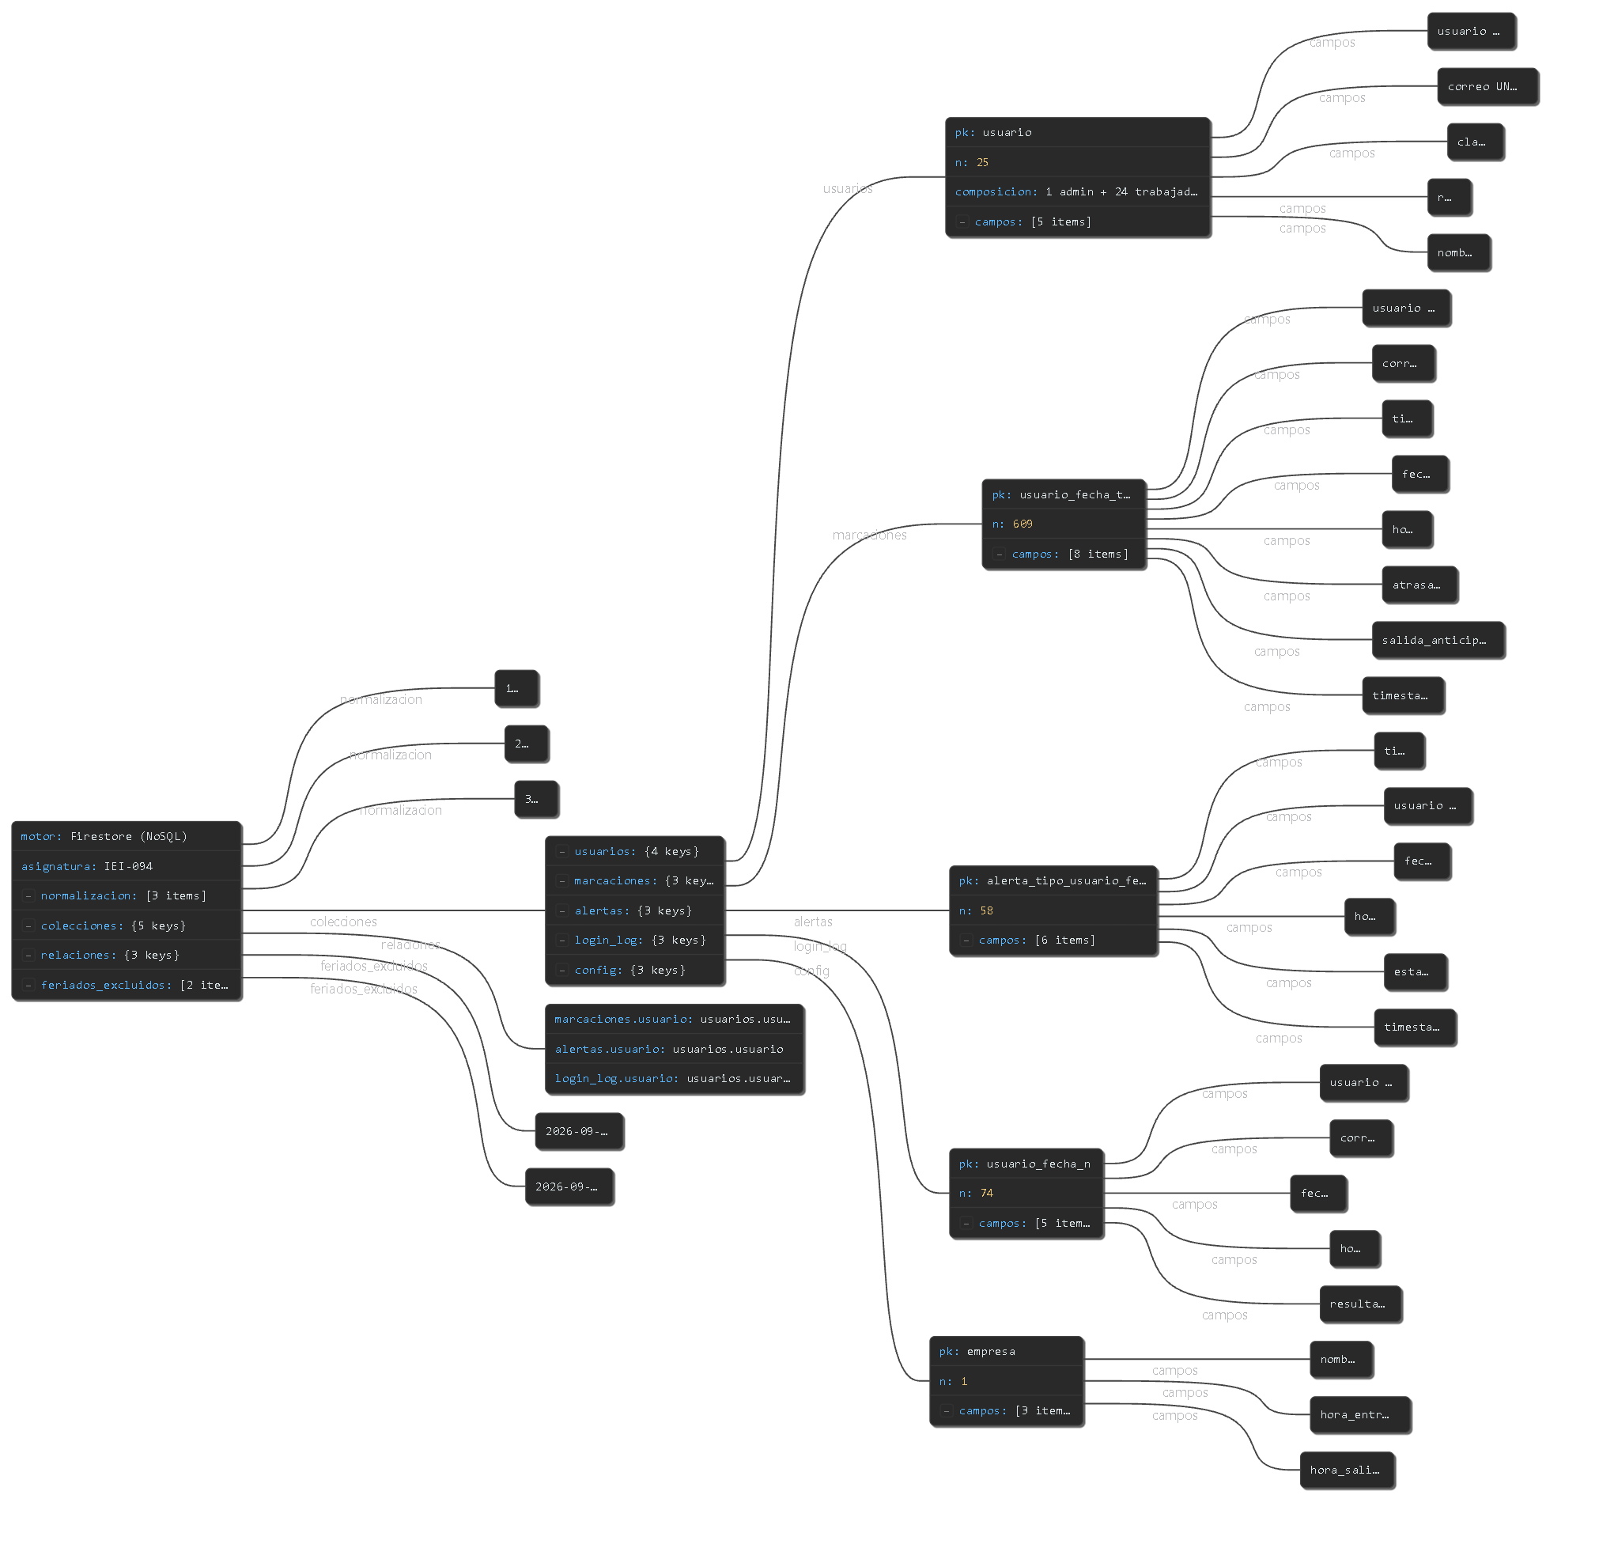

1.5 Diagrama de proceso
El siguiente diagrama describe el proceso principal del sistema: desde el ingreso del usuario hasta la generación de reportes y alertas de asistencia. El flujo contempla la autenticación (identificador y clave), la decisión por rol (trabajador/administrador), el registro de entrada/salida y el cálculo de atrasos, salidas anticipadas e inasistencias, con su persistencia en Firestore.

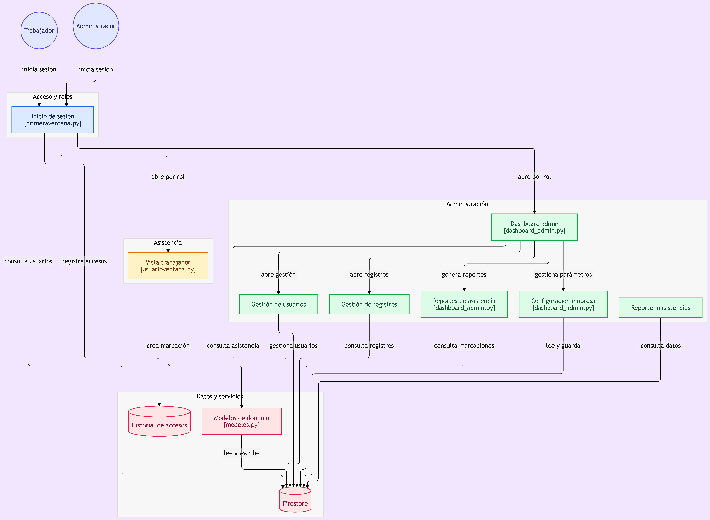

2. Plan de pruebas

2.1 Estrategia
Pruebas unitarias con pytest sobre una base en memoria (tests/fake_db.py) que simula Firestore. 48 casos de prueba, todos en verde.
Comando de ejecución:
pytest -q
Resultado: 48 completados.

2.2 Casos por requerimiento
Archivo de pruebas | Cubre | N casos
tests/test_usuario.py | GU-01/02/03, login por usuario/correo | 7
tests/test_marcacion.py | CA-01 (entrada/salida), límites, guardado, búsqueda | 15
tests/test_gestion_registros.py | RE-03, días hábiles, inasistencias | 11
tests/test_alertas.py | RE-01/02/03, deduplicación, estados pendiente/leída, orden | 9
tests/test_integracion.py | Flujos completos (entrada atrasada, salida anticipada, inasistencia) | 6

2.3 Casos representativos
Caso de prueba | Requerimiento | Resultado esperado | Estado
Entrada después de 09:30 genera alerta de atraso | RE-01 | 1 alerta atraso pendiente | ✅
Entrada puntual no genera alerta | RE-01 | 0 alertas | ✅
Salida antes de 17:30 genera alerta de salida anticipada | RE-02 | 1 alerta salida_anticipada | ✅
Múltiples marcaciones el mismo día no duplican alerta | RE-01/02 | 1 alerta | ✅
Trabajador sin marcas en un día -> inasistencia | RE-03 | Alerta inasistencia | ✅
Alertas marcadas "leída" salen de pendientes | — | Lista pendiente vacía | ✅
Búsqueda de usuario por nombre y por correo | GU-01/CA-01 | Documento encontrado | ✅

3. Informe colaborativo (CEMN2)

3.1 Resolución de problema

a) Proceso deductivo aplicado
El equipo abordó el caso partiendo de la observación de la situación: una pyme de 25 personas llevaba el control de asistencia de forma manual o dispersa, sin evidencia centralizada del cumplimiento de entrada/salida. Desde esa observación se dedujeron hipótesis y estas se validaron contra los requerimientos entregados por la jefatura del cliente (CA-01, RE-01 a RE-03, GU-01 a GU-03), llegando a causas concretas y a una solución informática acotada.

b) Tres causas posibles de la problemática
- Registro manual sin trazabilidad - El control se realizaba en planillas o registros locales, lo que dificultaba consultar quién llegó tarde, quién se retiró temprano o quién no asistió.
- Carencia de reportes oportunos - No existía un mecanismo para generar reportes de atrasos, salidas anticipadas e inasistencias, por lo que la administración no detectaba incumplimientos a tiempo.
- Falta de control de acceso a la información - Sin roles definidos, el personal podría modificar datos de asistencia, comprometiendo el cumplimiento de las normativas laborales.

c) Elementos que determinan que es un problema complicado
- Múltiples actores: trabajadores y administración, con necesidades y privilegios distintos.
- Reglas de negocio con límites estrictos (09:30 / 17:30) y reportes derivados de esas reglas.
- Múltiples puntos de fallo: login, registro de entrada/salida, detección de incidencias, generación de reportes y administración de usuarios.
- Datos compartidos en la nube entre varios PCs, lo que exige consistencia y reglas de acceso (Firestore).

d) Argumentación de la solución (coherente con los antecedentes)
La solución propuesta es un MVP de escritorio (Python + Tkinter) con Firestore como base de datos. Se justifica desde los antecedentes:
- Resuelve el registro manual con marcación digital de entrada/salida (CA-01).
- Automatiza los tres reportes que la administración no podía obtener (RE-01/02/03), calculando incidencias contra los límites configurados.
- Implementa roles (administrador/trabajador) y restringe la gestión de usuarios al administrador (GU-01/02/03), cerrando la causa de control de acceso.
- Los datos viven en la nube, compartidos entre todos los PCs, manteniendo una única fuente de verdad.

e) Acciones preventivas para problemas similares
- Establecer reglas de respaldo periódico de Firestore para evitar pérdida de registros.
- Configurar alertas tempranas (atrasos/salidas anticipadas) para detectar incumplimientos antes de que se acumulen.
- Sobre la migración a producción, adoptar Firebase Authentication con tokens por rol en lugar de la cuenta de servicio, reduciendo el riesgo de filtración de credenciales (documentado en el README del repositorio).

3.2 Trabajo colaborativo: comunicación

a) Beneficios de establecer metas y objetivos claros y específicos (3)
- Alineación del equipo: todos saben qué se debe construir (el MVP de asistencia según el listado CA/RE/GU) y evitan esfuerzos duplicados o fuera de alcance.
- Medición del avance: con objetivos definidos (funcionalidades por requerimiento, pruebas en verde) se puede evaluar el progreso de forma objetiva y re-planificar a tiempo.
- Reducción de ambigüedad en la entrega: un alcance claro permite revisar contra la rúbrica y entregar evidencias verificables (código + pruebas).

b) Acciones para fomentar la comunicación efectiva (3)
- Reuniones breves y con agenda al inicio de cada avance, definiendo qué hará cada integrante.
- Canal único de consultas (grupo/plataforma) donde se compartan dudas, decisiones y avances de manera ordenada.
- Revisión cruzada del código: cada cambio es revisado por otro integrante antes de considerarse cerrado, reduciendo errores y transmitiendo el conocimiento del sistema a todo el equipo.

c) Acciones para promover la coordinación y el compromiso (3)
- División por módulos con responsables (login, marcación, reportes, usuarios) pero con integración frecuente en reuniones, para que nadie trabaje aislado.
- Control de versiones colaborativo (Git): commits pequeños y con mensajes descriptivos que registran quién aportó qué.
- Cumplimiento de hitos internos: alineados a los requerimientos, con compromiso explícito de cada integrante de reportar bloqueos antes de la fecha límite.
Proyecto académico - Integración de Competencias II. Documentación interna y externa también disponible en el README, docstrings del código y repositorio.

